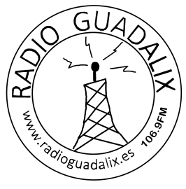
FACTURA
Asociación Cultural Radio Guadalix
NIF: G56564982
Dirección: C/ Romero, 1, 28794 Guadalix de la Sierra
Tlf: 618225457
Email: radioguadalix@gmail.com

Factura nº: 002 En Guadalix de la Sierra a 27 de Febrero de 2025
Cliente:
CEIP Daoiz y Velarde
NIF: Q2868972G
Dirección: Avda. Valdelaparra, 92, 28100, Alcobendas

Concepto Cantidad Precio IVA Importe
Actuación musical batucada 1 350,00€ 0% 350,00€

Importe

Subtotal sin IVA 350,00€
IVA 0% de 350,00€ 0,00€
Total EUR 300,00€

Términos y condiciones
Factura exenta de IVA (artículo 20.1.14 de la Ley 37/1992)

